二年级看图写话

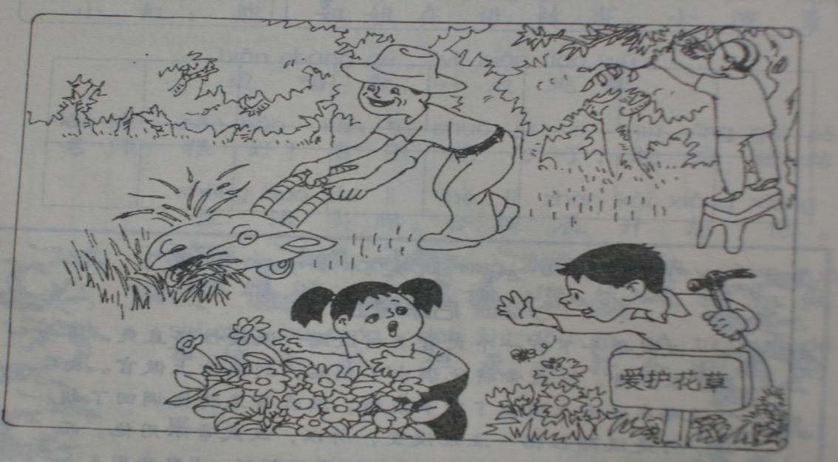

**爱护花草**

一个阳光灿烂的早上，公园里牛伯伯弯着腰，推着除草机给小草剪头发。王叔叔站着凳子为大树修剪枝叶。丁叔叔手上拿着锤子为公园钉上“爱护花草”的小木牌。小红看见草地上美丽的小花，正准备去摘的时候，丁叔叔说：“小朋友，你看，这里写着要爱护花草。”小红的脸红了，对叔叔说：“对不起，我错了，我以后都要爱护花草。”

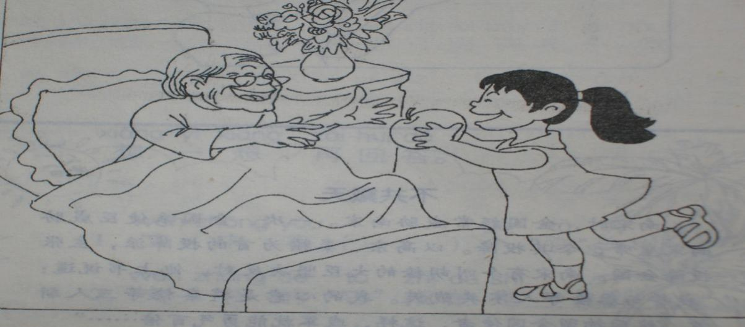

**奶奶生病了**

一天，小红到医院里看望生病住院的奶奶。她拿着一个又大又红的苹果，高兴地跑过去，把苹果送给奶奶说：“奶奶，祝你早日康复。”奶奶高兴地用双手接着，高兴地笑了，说：“小红，苹果真香啊，你真是个好孩子！”

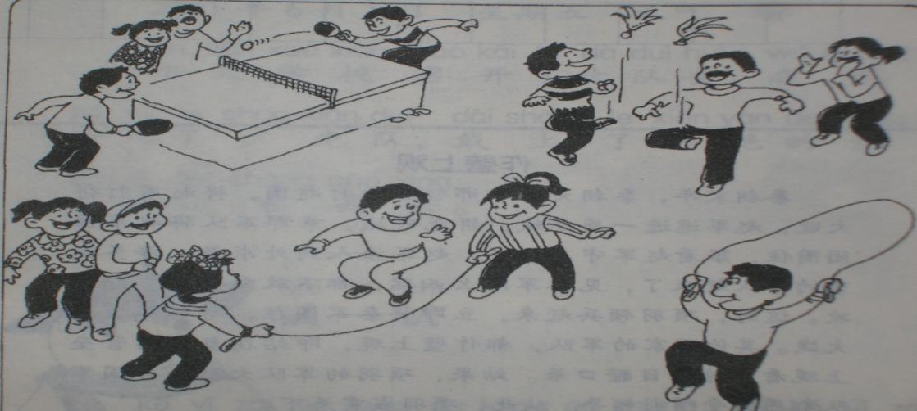

**快乐十分钟**

叮铃铃，下课了，操场上真热闹。小朋友们都玩着自己喜欢的活动。有的同学打乒乓球，旁边的同学为他们加油呢。有的同学在踢毽子，小朋友在旁边为他们数数。还有的同学在练习跳绳和跳大绳，他们玩得可高兴呢！

叮铃铃，上课了，小朋友们渡过了快乐的十分钟。

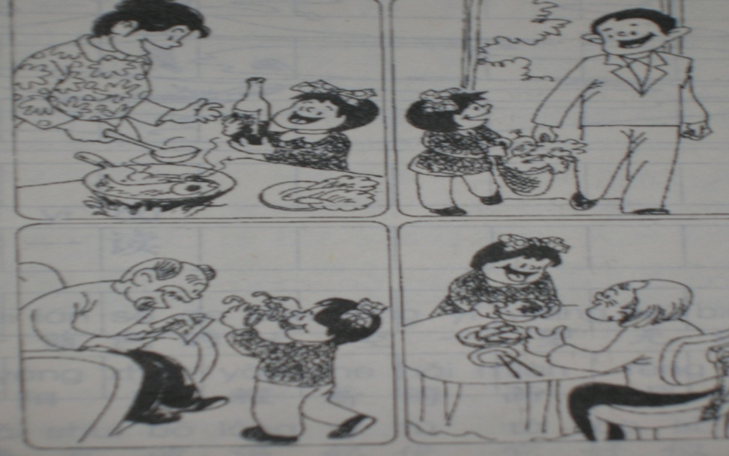

懂事的文文

晚上，妈妈做饭的时候，文文给妈妈拿酱油，妈妈开心地笑了。爸爸下班回来了，文文帮爸爸提挂包，爸爸开心地笑了。爷爷坐在沙发上看报纸，文文给爷爷送上老花眼镜，爷爷开心地笑了。吃饭的时候，文文给奶奶盛上一碗热腾腾的米饭，奶奶也笑了。大家都说文文懂事了。

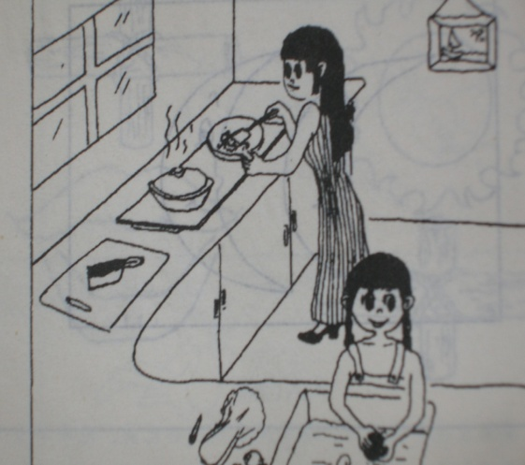 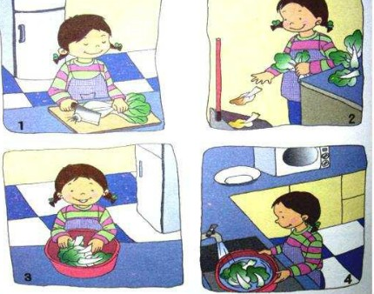

帮妈妈做饭

今天家里来客人了，妈妈在厨房里做菜，妈妈左手拿铲，右手拿锅，不停地炒着！那边还有香喷喷的汤呢！小红也来帮忙洗菜，只见她认真地扒开叶子，放在水里洗了好几次呢！妈妈说：“小红，你真是妈妈的好帮手！”

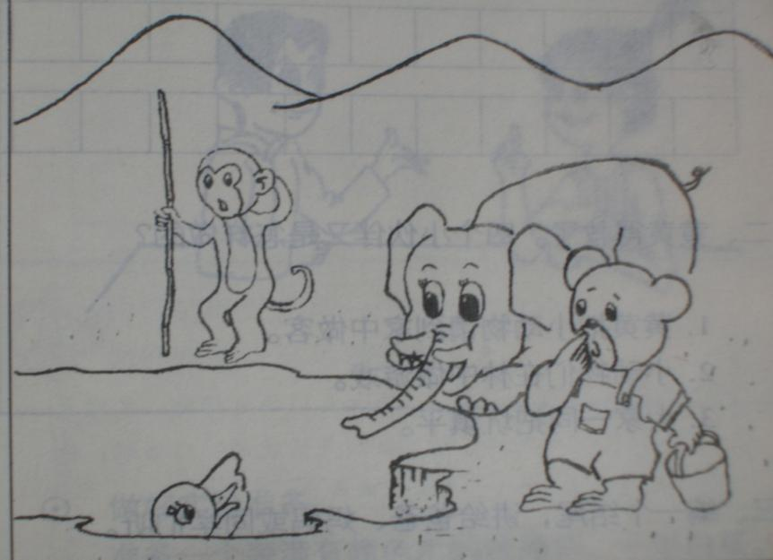

**小鸭子得救了**

一个阳光灿烂的早上，小象、小熊和小猴在森林里玩耍。忽然听到有小动物喊救命的声音。它们走过去一看，原来是小鸭子掉到一个大坑里了。它们马上想办法，小猴拿来一根木棍，可是小鸭子没有手，怎么也拉不上来。小熊拿来一个小桶，但是桶太小，走了好几回都没装满水。小象说：“让我来吧！”只见它用鼻子用力地吸了一口水，往坑里一喷，坑里马上注满了水，小鸭子得救了。小鸭子说：“谢谢你，大象哥哥。”小象说：“不用谢，人多计谋广，柴多火焰高。”

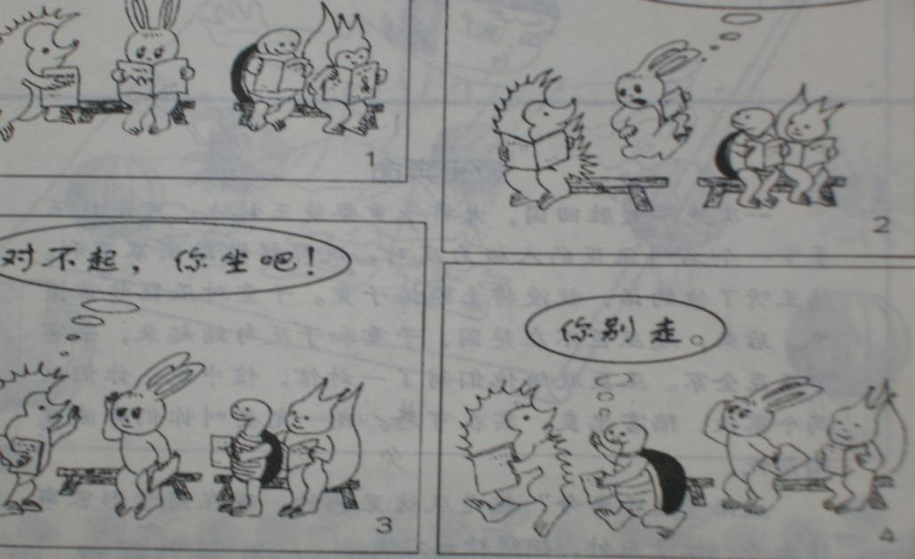

**咱们一起坐**

**星期天，风和日丽，阳光灿烂。在森林图书馆里有两张长木凳。小松鼠和乌龟坐在长凳上一起看书，小白兔在另外的一张凳子上坐着，这时候走来了刺猬，刺猬一坐下，只听见：“哎呀，疼死我了！”小刺猬不好意思的说：“对不起，你坐吧！”转身就走。乌龟马上爬过来，说：“小刺猬，你别走，咱们一起坐吧！”刺猬高兴地说：“谢谢你小乌龟，你真聪明！”**

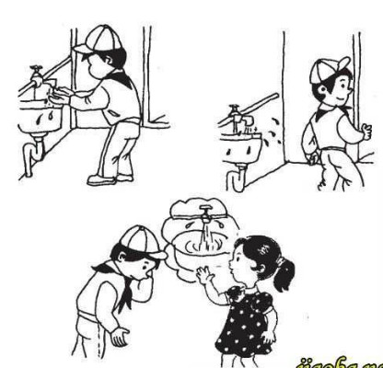

**节约用水**

**叮铃铃，下课了，小明走到洗手间洗手。只看见水哗啦啦地往外流。小明的手洗干净了，转身就走，忘记了关水龙头。小红走过来，对小明说：“小明，你刚才忘记关水龙头了，你知道吗，我们要珍惜水资源。”小明后悔地低下了头，脸也红了。**

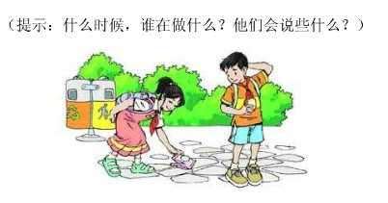

**一天，小明想去公园玩。他拿着一根香蕉，一边走一边吃。半路上，小明把香蕉皮随手一扔，头也不回地走了。**

**正好小红出门去玩儿，她看到小明把香蕉皮扔到地上，头都不回。于是，她跑上前，语重心长地劝小明：“小明，你这样做是不对的。如果每个人都把垃圾丢在地上，垃圾桶不是一点用都没了吗？这条路还会这样干净、整洁吗？如果有人踩到你丢的香蕉皮，这样是很容易就会滑倒的。”小明听了小红的话，红着脸，低下头，双手揉着衣角，惭愧地说：“我明白了，以后我再也不乱扔垃圾了。”说完，小明弯下腰，捡起香蕉皮，走到垃圾桶旁边，把香蕉皮扔进了垃圾桶。**

**从此以后，小明不仅自己不乱扔垃圾，还和小红一起当起了小区“小小卫生宣传员。”**

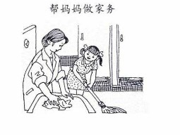

**帮妈妈做家务**

**小红今年上二年级了。在班里是三好学生，优秀班干部，是全班同学的好榜样。在家里小红是妈妈的好孩子。一个星期天的上午，小红抓紧时间完成作业后，连忙帮妈妈干起家务活来。小红先是擦玻璃，她擦啊擦，终于把玻璃擦得锃明瓦亮。然后又把地扫得干干净净。妈妈看小红累的满头大汗，心疼地说：“小红，快歇一会吧，看把你累的！”小红听后对妈妈说：“妈妈，我一点也不累，我要帮您多干一些活。”妈妈笑了。**

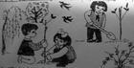

**春天到了，春风一吹，柳树发芽了，桃花红了，小草儿悄悄地从地里探出了小脑袋。春雨一下，万物苏醒了。春天是植树的好季节。小丽拿着工具和树苗来到院子里种树。小丽先拿起小铲子在地上挖了一个坑，接着把小树苗放进坑里，然后把土培到树根上，最后浇上一点水。小树种好了，小丽擦擦头上的汗水，向四周望望，看到院子里红的花，绿的草，中间多了一棵小树苗，心里特别高兴。小丽轻轻地摸了摸小树，说：“小树呀小树，快快地长吧！长大了好让我们在你的树阴下乘凉、做游戏。”**

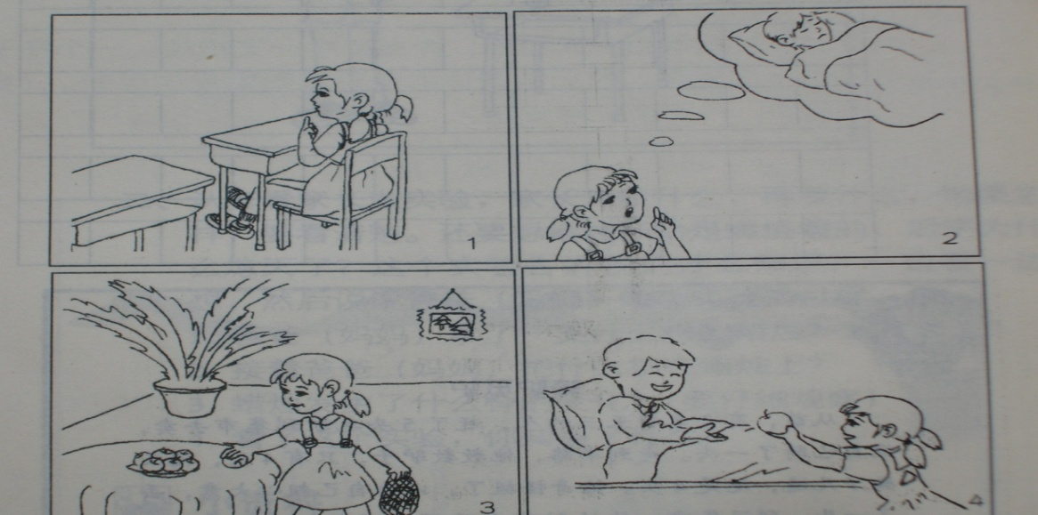

**送苹果**

**叮铃铃，上课了。小红发现同桌小明没有来上学，想到小明一定是病了。放学回家后，她从家里拿了一个又大又红的苹果，跑到医院去。她把苹果送给小明。小明高兴地说：“谢谢你小红。”小红说：“不用谢，你要快点好起来，我帮你补习功课。”**

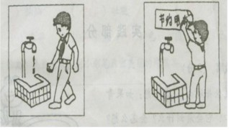

**节约用水**

**下课了，小明正想上厕所 ，刚走到拐弯处，就听到教学楼的旁边有“哗啦哗啦”的流水声，他急忙走过去一看，原来是水龙头没有关好，自来水一个劲地往外流。小明说：“谁没有把水关好？这样多浪费呀！老师告诉过我们要节约用水，我们不应该浪费水资源。”小明马上走过去，关掉了水龙头。马上走到课室，写了一张“节约用水”的纸条，把它贴在水龙头的上方，提醒其他同学以后一定要节约用水。**

**小明真是个好孩子。**

看图想一想：青青、冬冬、平平看见了什么？他们会怎样做？先说一说，再写下来。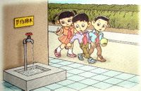

**节约用水**

**放学了，青青、冬冬、平平正想回家，走着走着，就听到教学楼的旁边有“哗啦哗啦”的流水声，他们急忙走过去一看，原来是水龙头没有关好，自来水一个劲地往外流。青青说：“谁没有把水关好？这样多浪费呀！”冬冬和平平异口同声地说：“说得对，老师告诉过我们要节约用水，我们不应该浪费水资源。”青青马上走过去，关掉了水龙头。冬冬和平平都说青青做得对。于是，他们就高高兴兴地回家了。**

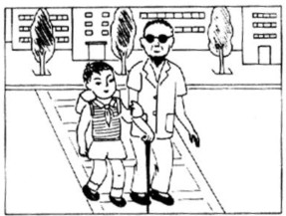

**扶盲人叔叔过马路**

**一个快乐的星期天上午，天气晴朗，蓝天飘着朵朵白云。小明高高兴兴地走在放学的路上。回家要经过马路，小明正要过马路的时候，小明看见旁边有一位戴着墨镜、拄着拐杖的叔叔也正要过马路。然后他心里想：马路上的车辆来来往往的，多么危险啊……于是他对旁边的叔叔说：“叔叔，我扶您过马路吧？”叔叔笑着说：“好孩子，你真懂事。”刚说完我就扶着盲人叔叔过马路。他和盲人叔叔过了马路，然后他和盲人叔叔说再见。然后我就飞快地跑到图书馆看书。同学们让我们伸出友爱的双手来帮助需要帮助的人们，让世界充满阳 光，充满爱。**

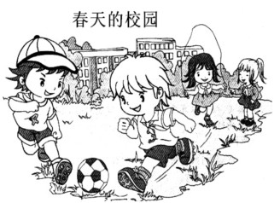

**春天的校园是多姿多彩的，是迷人的。绿油油的小草从土里钻出来了，柳树发芽了，五颜六色的花儿盛开了，有红色的桃花，白色的梨花，有黄色的杜鹃花，还有粉色的月季花，这一幅幅美丽的景色给校园增添了许多光彩。**

**春风轻轻地吹，吹醒了校园池塘边的小金鱼和小乌龟，吹来了花丛中的蜻蜓、蝴蝶和蜜蜂，给校园带来了无限生机。**

**下课了，同学们脱掉棉袄，冲出课室，奔向操场，去寻找春天。有的踢球，有的跳绳，还有的踢毽子。操场上和草坪上传来了同学们的欢歌笑语声，顿时，校园就变成了欢乐的海洋。**

**我爱春天，但我更爱春天的校园。**

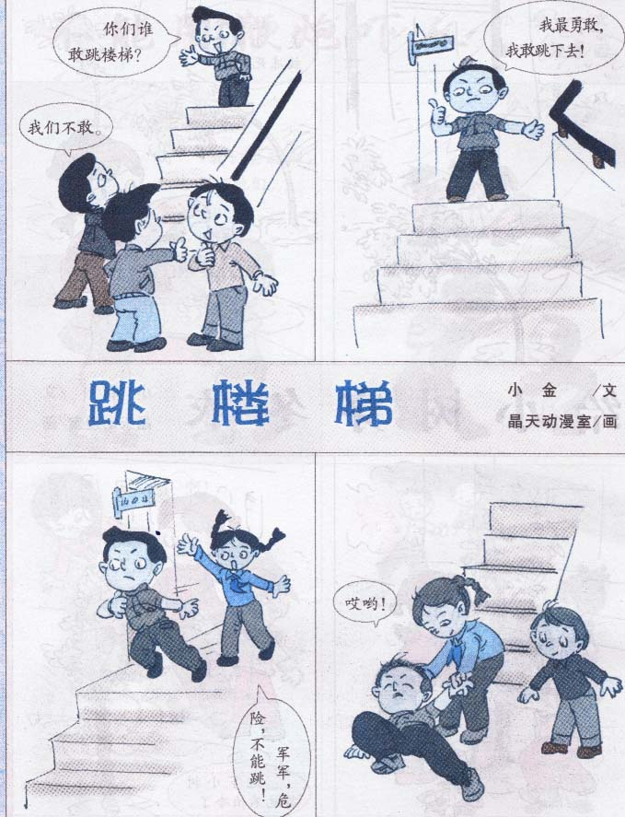

**下课了，小朋友们纷纷走出教室，在走廊里玩耍。突然，军军从人群里爬上了楼梯，大声的对楼梯下面的小朋友喊道：“你们谁敢跳楼梯？”楼梯下面的小朋友都说不敢。于是军军对自己竖起了大拇指，神气地说：“我最勇敢，我敢跳下去！”说完就准备往下跳。就在这时，小红从教室里冲了出来，对军军说：“军军，危险，不能跳！”可是已经晚了，军军没有听小红的劝告，还是从楼上跳了下来。悲剧发生了，军军摔断了腿，躺在地上连连打滚，一会儿叫疼，一会儿叫“哎呦”。  同学们赶紧围上来，一边安慰，一边将他送往医务室。**

**军军后悔地说：“你们不要像我这样贪玩，一定要注意安全。”**

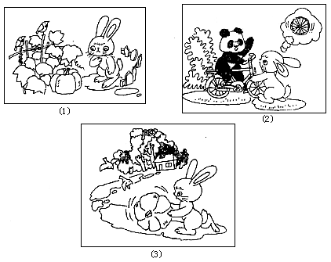

**一天早上， 小兔蹦蹦跳跳地来到南瓜地。在大叶子下面长着一个个黄澄澄的大南瓜，小兔子飞快地走进南瓜地里，她精心挑选了一个跟她差不多大的南瓜。小兔试着用手去搬，可是她用尽全身力气，南瓜像生了根似的，怎么也搬不动。它会一屁股坐在南瓜上，说：哎，我搬不动，怎么办呢？小兔正在思考，这时她看见熊猫哥哥骑着自行车路过，看着那圆滚滚的车轮，小兔心里一亮。既然车轮可以滚动，那我的大南瓜一定也可以滚动。想着，小兔把南瓜竖起来，推着南瓜飞快地跑回了家。**

**小兔的妈妈竖起大拇指称赞小兔真是个爱动脑筋的好孩子。**

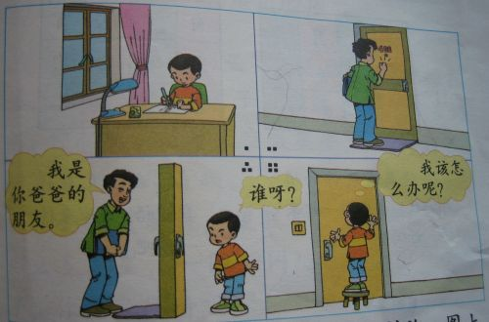

**一天，小月在家里做作业。忽然，门外传来咚咚的敲门声，小月拿起凳子，走过去，站在上面，对着猫眼往外看了看，是个陌生人，小月问：“谁呀？”那个陌生人回答：“我是你爸爸的朋友。”小月又问：“你到我们家来干什么？”陌生人说：“来吃饭的。”小月想了五分钟忙说：“我爸爸今天不在家，改天再来吧。”陌生人听了，无话可说，只好走了。**

**爸爸回来了，小月把刚才发生的事，一五一十地说给爸爸听，爸爸听了，高兴地说：“你真聪明。”**

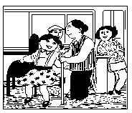

**这是一个快乐的星期六早上，天气格外晴朗，太阳公公已经高高地挂在天上。今天我的心情很开心，因为今天妈妈要带我去公园玩。我和妈妈上了公共汽车，找好座位坐好了，到了下一站，上来了一位白发苍苍的老奶奶，可是已经没有座位了。我想：老师说过我们要帮助有困难的人，我立刻站起来，对老奶奶说：“我快要下车了，这个座位我就让给您坐吧。”老奶奶笑着说：“好孩子，谢谢你。”妈妈和乘客们都夸我是个尊老爱幼的好孩子，到站了，我和妈妈向公园走去。**

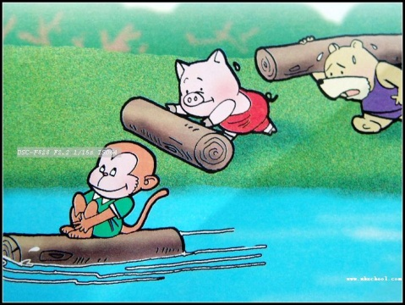

**星期六，小猫给小猴打电话说：“邀请上你的好朋友到我家玩吧。”小猴说；“好的。”不一会儿小猴、小猪、小熊就都齐了，可是中间有一条河怎么过去呢？小猴说：“砍一棵树当小船不就行了吗。”小猪飞快的跑回家拿了一把斧子过来，小熊使劲的砍，不一会就砍好了。大家分了分，小猴先扛的木头到了河里，把木头当成小船它开心坐在上面。小猪紧跟着，小熊落了一大段。不过，一会儿他就赶上了。朋友都到齐了唱歌、做游戏真开心。**

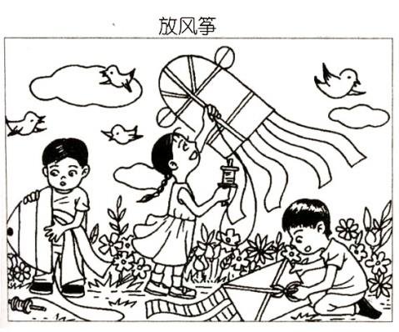

春姑娘迈着轻盈的步子，慢慢走来。拂去了寒冷，带来了温暖。微微的春风吹拂着柳条。小朋友们拿着自己的风筝，来到花园中放风筝。大家来了场比赛，看谁把风筝放得最高最远。看啊！小鸟也飞来助威。云朵姐姐也飘来观看。

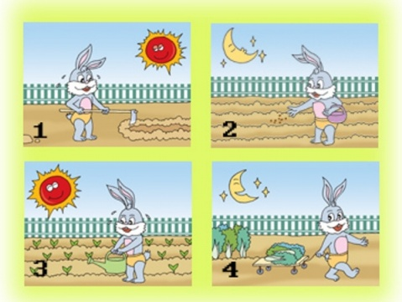

春天是播种的季节，小兔拿着锄头去挖土，到了晚上小兔拿着箩筐去播种，一夜之间白菜慢慢发芽了。白天小兔拿了个水壶到菜地浇水，小白菜在小兔的精心培育下慢慢长大了。

它连忙从家里推出一辆手推车到地里。它把长大的白菜放到车上推回家去，这时在天上的月亮看见了笑了。

有一句话说：“粒粒皆辛苦。”这句话的意思是农民伯伯种地很辛苦。

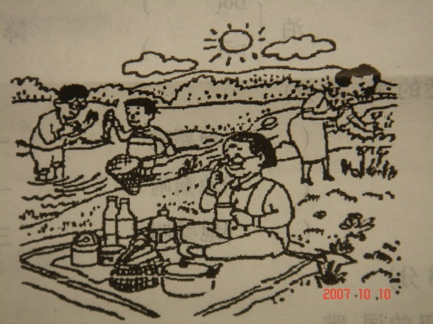

一天，妈妈、爸爸、奶奶和小明一起兴高采烈地到郊外去秋游。

郊外，空气清新，阳光明媚，小河清澈见底。一座座高大的青山连绵起伏，菊花争奇斗艳，桂花发出阵阵芳香。

奶奶坐在绒毯上，喝着饮料，吃着水果，欣赏着迷人的风景。小明和爸爸在小河边耐心地捉鱼。妈妈正在采着发出阵阵芳香的花朵。

啊！他们真是幸福的一家子！

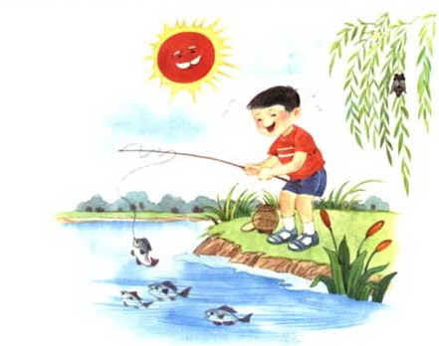

在夏日炎炎的一天，小明兴高采烈地来到清澈见底的小河边钓鱼。

小河里的鱼儿都在水中自由自在地游来游去，河边绿草如茵，两边的花儿争奇斗艳。小明身后垂柳鸣蝉在微风中摇摆，他在静静地等着鱼儿上钩。

忽然，小明觉得鱼竿动了，他赶紧一拉，小鱼上钩了！小明真是喜出望外，高兴极了！

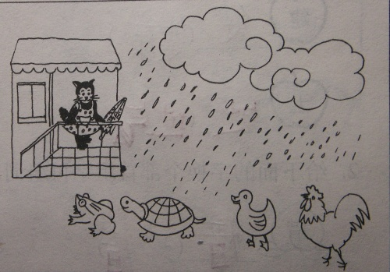

雨伞该给谁

一天，青蛙、乌龟、鸭子和大公鸡准备到好朋友小山羊的家里去做客。忽然，天上一片乌云飘了过来，马上就下起了倾盆大雨。小动物们只能冒雨走着。

 小动物们经过小花猫的家时，小花猫正好看见它们冒雨走过，连忙进屋拿了一把雨伞。可是，这把雨伞该给谁呢？小花猫心里想：青蛙、乌龟、鸭子一定不怕雨，因为它们生活在水里。所以这把雨伞应该给大公鸡。于是，小花猫赶紧把雨伞给了大公鸡，大公鸡很感动。

 就这样，小动物们顺利地到达了小山羊的家。

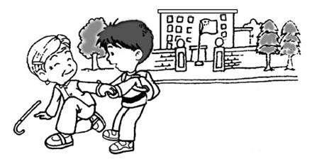

放学了，“轰隆隆……”随着雷声下起了绵绵细雨，紧接着下起了倾盆大雨。

小明和小刚一起走在回家的路上。突然看见一位老奶奶颤巍巍地走来了，不小心摔倒在地上。她想自己爬起来，可爬了好几次，最后还是没爬起来，只能坐在地上淋雨，衣服都被淋湿了。小明看见了急忙跑过去扶起老奶奶，扶了好几次就是没有扶起来。于是，他叫来小刚一扶还是扶不起来，最后两人用了九牛二虎之力才把老奶奶扶起来了。他们问道：“老奶奶，你摔疼了吗？”老奶奶回答说：“有点疼。”于是，小明和小刚一起把老奶奶送到医院里去看病。还把老奶奶身上的泥水和泥土拍干净。

虽然他们今天回家晚了，但他们还是很高兴！

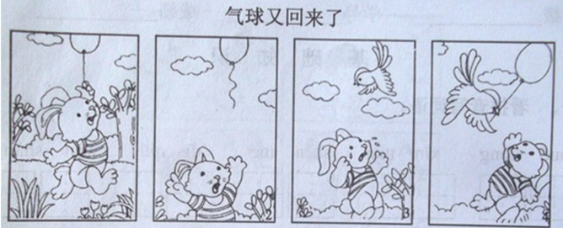

气球又回来了

一天，免妈妈在玩具店里给小白兔买了一个五颜六色的花气球，小白兔十分喜爱。小白兔来到离家不远的树林里，它在树林里活蹦乱跳。忽然一阵大风吹来，小白兔没有拿紧气球上的绳子，气球飞走了。小白兔焦急地看着在天空上越飘越高的气球。就在快看不见气球的身影时，小鸟姐姐飞来了。小鸟姐姐看见小白兔着急的样子，就问小兔是怎么回事，小白兔把事情的原因告诉了小鸟姐姐，小鸟姐姐说：“我可以帮你。”说完，小鸟姐姐拍打着翅膀，箭一般地飞上了天空。过了一会儿，小鸟姐姐咬着气球的线回来了。小兔子非常感谢小鸟姐姐，便说：“谢谢你，小鸟姐姐。”小鸟连忙说：“不客气”。于是，它们在树林里高兴地一起玩着气球。

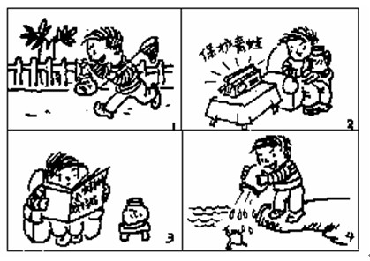

捉蝌蚪

今天是星期天，天气很晴朗，天上漂浮着一朵朵白云。一丝丝风也没有。小明拿着网和瓶子兴高采烈地去抓蝌蚪。到了傍晚，他就抓了满满一瓶子蝌蚪。

回到家里，小明悠闲地坐在沙发上。正当他在观察蝌蚪的时候，突然听到收音机里在讲保护青蛙的知识，他立刻被吸引住了。然后，小明又拿起书仔细地看里面有关保护青蛙的知识。他知道自己错了。

第二天一早，小明立刻抱着装小蝌蚪的瓶子，跑到池塘边，把小蝌蚪放进了池塘，他对小蝌蚪说：“小蝌蚪，快快长大吧！长成青蛙，帮农民伯伯捉害虫吧！”

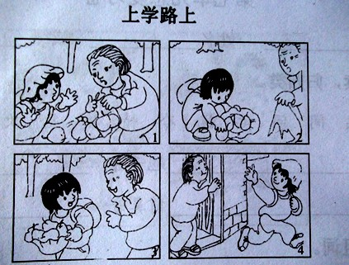

上学路上

早晨，太阳当空照，小鱼背着书包，戴着漂亮的小红帽，高高兴兴地走在上学路上。这时，走在前面的老奶奶突然停了下来，小鱼跑上前一看，原来是老奶奶买的梨的袋子破了一个大洞，梨掉了一地。这下可急坏老奶奶了：“袋子破了，我怎么拿回家去啊？”就在这时，小鱼想到了一个好办法，她把自己的小红帽取下来，然后把老奶奶的梨一个一个地装进小红帽里。小鱼这时说：“老奶奶，梨有点重，我送你回家吧！”老奶奶高兴地答应了。

就这样，小鱼捧着梨，把老奶奶送回了家。老奶奶一个劲地夸奖小鱼是个懂事的孩子。

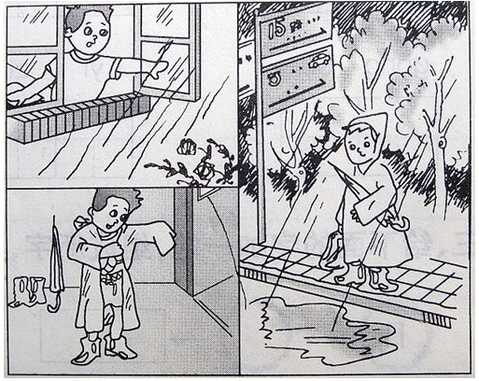

星期天早晨，小明在家里专心致志地做作业，妈妈提着篮子上街买菜去了。过了一会儿，天空中乌云密布，电闪雷鸣。小明吓了一跳，他赶紧跑到窗前一看，外面下起了倾盆大雨。小明担心地想：“妈妈出去没有带伞，淋了雨会感冒生病的，我得马上给她送伞去！”想到这里，他拿起雨伞向公交车站走去，他站在站牌底下，等着妈妈坐的15路汽车到站。

外面的雨下得真大呀，忽然，小明看见一个熟悉的身影，那是妈妈！小明赶紧喊：“妈妈，妈妈，我给你送伞来了！”妈妈笑眯眯地接过雨伞，对小明说：“你真是个懂事的好孩子！”说完，小明和妈妈高高兴兴地回家了。

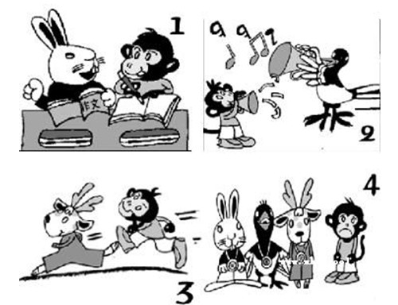

**小猴学艺**

**动物王国要举行一年一度的特长大赛了。小猴贝贝来到小兔妹妹的窗前， “兔妹妹，你在干什么呀？”贝贝问。小兔抬起头认真地对小猴说：“我正在写文章，以后当个小作家。”贝贝一听，这个主意不错哦，于是他也开始学写作了。刚写了没几个字，小猴贝贝听到窗外传来优美的乐曲。哈，原来是熊猫正在练习吹喇叭呢。于是，他丢下笔，跑出去学吹喇叭了。这时，一只小鹿像风一样从贝贝身边飞过。小猴自言自语说：“学长跑比较容易！学跑步才是我的特长啊！”于是他把喇叭喇叭抛在了一边，跳下树去练跑步了。 可是他刚跑了没有几分钟，就累得趴在了地上再也不想起来了。**

**动物王国的特长大赛如期举行了。赛场上，小动物们都大显身手，展示才艺。“小作家”“音乐家”“长跑冠军”的大奖牌挂在了小兔子、小熊和小鹿的胸前。贝贝呢，什么也没学成，只好在台下发呆。**

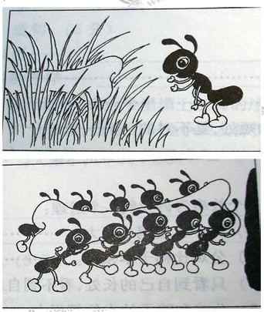

**春天，小蚂蚁出来散步。忽然，它看见前面有一根大骨头，小黑想：这根骨头一定很好吃，我把它搬回家。小黑使出全身的力气，骨头纹丝不动。小蚂蚁眼球一转，过了一会，小蚂蚁带来了一群小伙伴，大伙儿抓住骨头，小蚂蚁吹了一声口号， “一二三，一二三”一下子把骨头抬了起来，扛在肩上。小蚂蚁们排着整齐的队伍，迈着整齐的脚步朝家里走去。“一、二、加油……”，“一、二、加油……”它们齐心协力把骨头搬回了家。**

**蚂蚁妈妈看到了，表扬他们说：“人多力量大，只要齐心，什么事情都能办到。”**

**留言条**

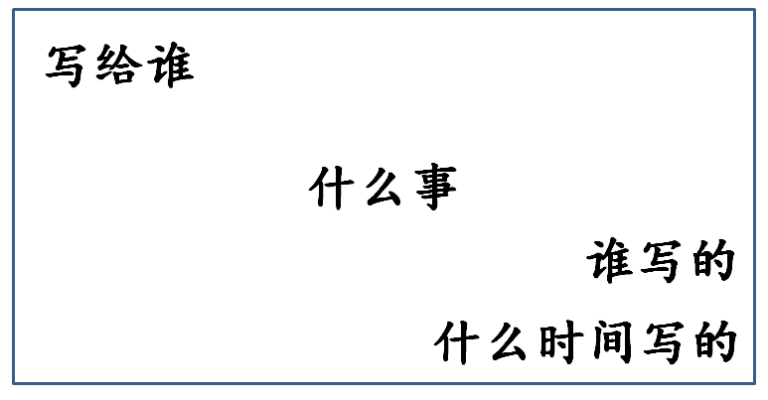

**一、 11月20日这天，小明的妈妈要加班晚点回家，让小明放学回到家以后先写作业，不要乱跑。请你替小明的妈妈写一个留言条。**

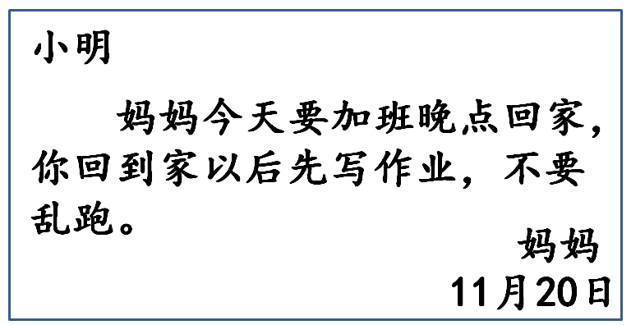

二、**11月8日这天，王林邀请李丽星期天上午8点去艺术馆参观，李丽不在家。请你替王林给李丽写一张留言条。**

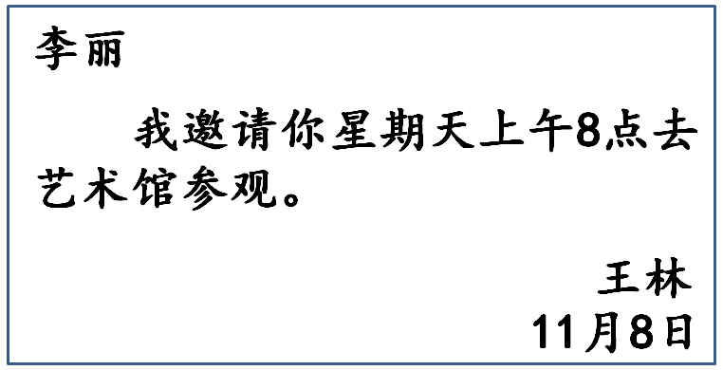

三、**3月11日下午王明去找红红，他想明天和红红一起去公园植树，可是红红不在家，他写了张留言条，让红红明天上午8点在家等他一起去。请你为王明写张留言条。**

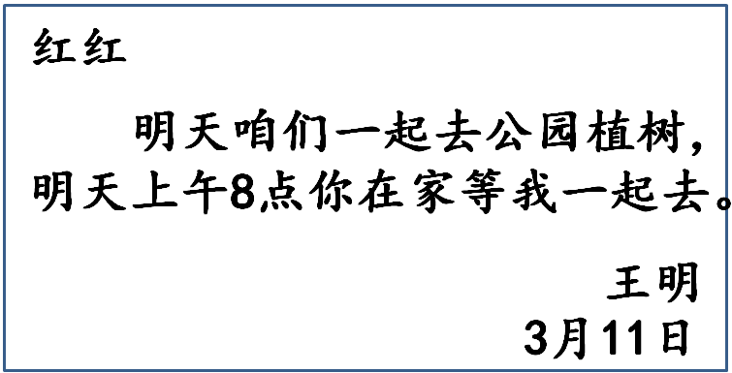

四、**国庆节那天，张刚去王芳家还书，可是王芳不在家，请你替张刚写一张留言条。**

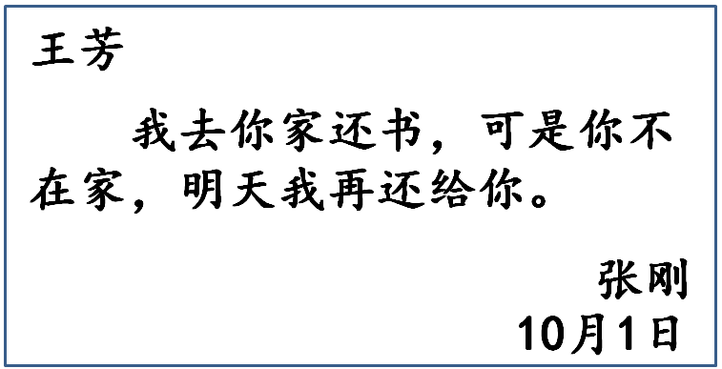

五、**5月11日，小红的爸爸临时决定下午2点钟出差去上海，要过三天才能回来。爸爸要小红在家听妈妈的话，把学习、生活安排好，请你替小红的爸爸写一张留言条。**

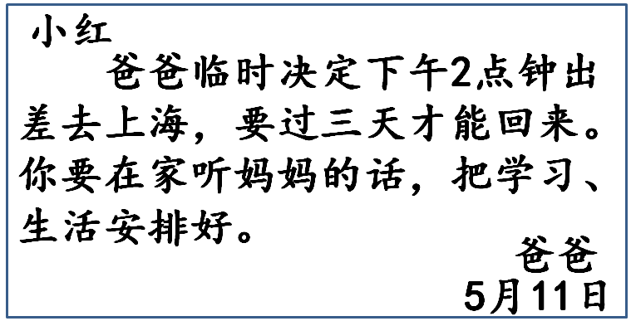

六、**6月10日，妈妈不在家，小明要去小刚家借书，怕回来晚了，妈妈着急，于是写了张留言条给妈妈。请你帮小明写留言条，注意格式。**

